
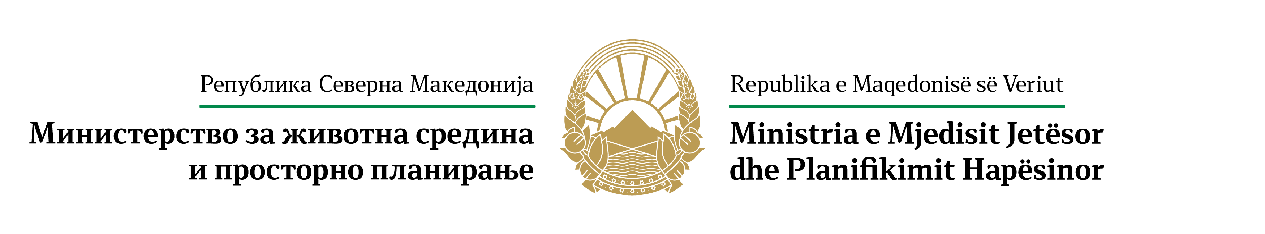

Нацрт на Закон за прогласување на
Охридско езеро за споменик на природата

Скопје, Мај 2022 година

Нацрт на Закон за прогласување на Охридско езеро за споменик на природата

I. ОПШТИ ОДРЕДБИ
Член 1
Заради геоморфолошките и хидролошките карактеристики, исклучителните природни вредности како дел од Светското природно наследство на УНЕСКО и еден од најважните центри на биолошка разновидност во европски и светски рамки, Охридско езеро се прогласува за заштитено подрачје од III категорија – Споменик на природа.
Член 2
Називот на заштитеното подрачје е споменик на природа – Охридско езеро.
Член 3
Со прогласување на споменикот на природата – Охридско Езеро се овозможува:
- заштита и зачувување на природната состојба на Охридското езеро преку заштита и зачувување на живеалиштата и видовите од национално и Европско значење и заштита на другите природните вредности;
- спречување на дејствија што можат непосредно или посредно да предизвикаат нарушување на живеалиштата и екосистемите;
- создавање на поволни услови за заштита, зачувување и унапредување на биолошката и пределската разновидност;
- одржливо користење на природните ресурси на начин на кој не се загрозува опстанокот на живеалиштата и видовите.
II. ГРАНИЦИ НА РАСПРОСТРАНУВАЊЕ
Член 4
(1) Надворешна граница на споменик на природа – Охридско езеро е идентична со катастарска парцела 1/1 КО Охридско Езеро. На западниот брег, надворешната граница на Споменик на природа – Охридско езеро започнува од државната граница (41°05’11.0″N – 20° 37’58.3″E) следејќи го крајбрежјето до село Радожда, потоа го следи брегот до кампот Ливадишта, потоа следи до манастирот Калишта и жариштето на биодиверзитет Калишта, понатаму до селото Калишта и до појасот на трските кај Калишта до градот Струга. Границата поминува покрај брегот до устието на реката Сатеска, минувајќи ја границата на општина Дебрца, поминувајќи ја границата со општина Охрид, по појасите на трска во Подмоље (жариште на биолошката разновидност), го следи брегот до одморалиштето Андон Дуков, потоа по брегот до болница Св. Еразмо, следејќи го брегот устието на реката Далјан, следејќи го брегот до градот Охрид, потоа до појасот на трска Мазија (жариште на биолошката разновидност), потоа до устието на каналот Студенчишта, поминувајќи покрај Студенчишко блато (жариште на биолошка разновидност), следејќи го брегот до областа Горица, следејќи го брегот до областа Св. Стефан, се поврзува со границата на Националниот парк Галичица на 41°03’53.1″N – 20°48’04.8″Е, следејќи го брегот до село Долно Коњско, понатаму до село Пештани, понатаму до областа Градиште, поминувајќи покрај жариштето за биолошка разновидност Вели Даб, потоа поминувајќи покрај жариштето за биолошка разновидност Веља Пеш, следејќи го брегот до селото Трпејца, следејќи го брегот до манастирот Св. Заум (жариште на биолошката разновидност), следејќи го брегот до селото Љубаништа, следејќи го брегот до изворите кај Св. Наум (жариште на биолошка разновидност), следејќи го брегот до манастирот Св. Наум, понатаму на брегот до државната граница (40°54’41.7″N – 20°43’54.8″E) и назад до првата точка преку езерото по државната граница.
(2) Вкупната површина на споменик на природа Охридско езеро изнесува 24 801 хектари.
(3) Надворешните граници на споменик на природа Охридско езеро се прикажани на Слика 1, дадена во Прилог 1 кој е составен дел на овој закон.
III. РЕЖИМ НА ЗАШТИТА
Член 5
(1) Во споменик на природата Охридско езеро се востановуваат следните зони:
- зона за строга заштита,
- зона за активно управување,
- зона за одржливо користење и
- Заштитен појас
(2) Зоните од став 1 на овој член се прикажани на Слика 2, дадена во Прилог 2 на овој закон.
Член 6
(1) Зона за строга заштита претставува дел од споменик на природата Охридско езеро со највисок интерес за заштитата, што се карактеризира со изворни, неизменети карактеристики на екосистемите или има сосема мали промени како резултат на традиционални управувачки практики.
(2) Зоната за строга заштита се состои од вкупно 41 локалитети, кои зафаќаат површина од 2951 хектари, што претставува околу 11,9% од вкупната површина на заштитеното подрачје.
(3) Во зоната за строга заштита забрането e спроведување на активности со кои се загрозува изворноста на природата и нарушува природната рамнотежа.
(5) Заради одржување на карактеристиките на зоната за строга заштита, Јавното претпријатие (ЈП) за управување со заштитеното подрачје „Споменик на природата – Охридско езеро согласно член 10 овој закон, е должно да обезбеди постојан мониторинг.
(6) Во зоната за строга заштита дозволени се научно-истражувачки активности доколку тие не се во спротивност со примарните цели на заштита на подрачјето, по претходно добиена дозвола од органот на државната управа надлежен за вршење на работите од областа на заштита на природата во соработка со ЈП за управување со заштитеното подрачје споменик на природата – Охридско езеро согласно Законот за заштита на природата.
Член 7
(1) Зоната за активно управување претставува зона од висок интерес за заштита, во која се потребни управувачки интервенции со цел реставрација, ревитализација или рехабилитација на живеалиштата, екосистемите и другите елементи од пределот.
(2) Зоната за активно управување се состои од 4 локалитети кои зафаќаат површина од 14945 хектари што претставува околу 60,3% од вкупната површина на заштитеното подрачје.
(3) Во зоната за активно управување ЈП за управување со заштитеното подрачје споменик на природата-Охридско езеро спроведува активности на управување кои се однесуваат на манипулирање со живеалишта и со видови.
(4) Во зоната за активно управување дозволено е спроведување на активности кои немаат негативно влијание на примарната цел на заштита на споменикот на природата Охридско езеро, како екотуризам и традиционално екстензивно земјоделство и активности кои се дозволени согласно Планот за управување со споменик на природата Охридско езеро.
Член 8
(1) Зоната за одржливо користење претставува значителен дел од заштитеното подрачје која не поседува високи вредности за заштитата, во која се наоѓаат инфраструктурни објекти, објекти на културното наследство, типови на шумски насади коишто не се карактеристични за подрачјето, како и населени места со околното земјоделско земјиште.
(2) Зоната за одржливо користење се состои од 12 локалитети, кои зафаќаат површина од 6905 хектари што претставува околу 27,8% од површината на заштитеното подрачје.
(3) Во зоната за одржливо користење дозволени се активностите од зоната за строга заштита од член 6 од овој закон и зоната за активно управување од член 7 од овој закон, како и активности кои се дозволени согласно Планот за управување со споменик на природа Охридско езеро.
Член 9
(1) Заштитниот појас по правило е површина надвор од заштитеното подрачје и има улога да ги заштити зоната за строга заштита, зоната за активно управување и зоната за одржливо користење од заканите што потекнуваат надвор од заштитеното подрачје.
(2) При вршењето на стопански дејности во рамките на заштитниот појас задолжително се применуваат мерките за заштита утврдени со Законот за заштита на природата.
(3) ЈП за управување со заштитеното подрачје „Споменик на природата – Охридско Езеро е должно да се грижи и да презема соодветни мерки во заштитниот појас со цел да се намалат заканите за заштитеното подрачје.
(3) Надворешниот заштитен појас зафаќа површина од 166 хектари и не влегува во границите на заштитеното подрачје споменик на природа – Охридско езеро. Тој го опфаќа делот од просторот од 50 метри околу катастарска парцела 1/1 КО Охридско езеро.
(2) Надворешниот заштитен појас започнува од македонско-албанската граница на западната страна од Охридско езеро и оди долж брегот до местото каде што се спојува со границата на Националниот парк Галичица на источната страна од езерото кај село Коњско.
IV. УПРАВУВАЊЕ
Член 10
(1) Со споменик на природата Охридско езеро управува Јавно претпријатие за управување со заштитеното подрачје споменик на природата – Охридско езеро.
(2) Заради ефикасно управување со Охридското Езеро, Јавно претпријатие за управување со заштитеното подрачје споменик на природата Охридско езеро формира Совет на засегнати страни и Научен Совет, како консултативни тела во согласност со Законот за заштита на природата.

Член 11
(1) ЈП за управување со заштитеното подрачје споменик на природата Охридско езеро е должно да управува со споменик на природата Охридско езеро и да ја спроведува заштитата на природното наследство преку:
- воспоставување режим на заштита на споменикот на природата,
- преземање мерки за заштита на утврдените зони во споменикот на природата,
- изработка и донесување на Планови за управување и Годишни програми за заштита на природата,
- мониторинг на состојбата со природните вредности,
- спречување на штетни активности од физички и правни лица во споменикот на природата, односно обезбедување максимално поволни услови за заштита и унапредување на природата,
- заштита и зачувување на природните живеалишта од национално и меѓународно значење,
- заштита и зачувување на биолошката разновидност од национално и меѓународно значење,
- заштита и зачувување на пределската разновидност,
- заштита и зачувување на специфичните геоморфолошки форми,
- утврдување на компонентите на биолошката и пределската разновидност и идентификација на заканите,
- водење евиденција и документација за природните вредности на паркот на природата (изработка на инвентар за живеалишта, диви видови, геодиверзитет и предели),
- одржливо користење на природното богатство во интерес на сегашниот и идниот развој,
- создавање услови за развој на туризмот во согласност со принципот на одржлив развој,
- остварување на културни, научни, образовни и рекреативни цели, кои во исто време ја одржуваат природната состојба на паркот на природата,
- поттикнување на научно истражувачката работа преку проучувања и истражувања на природните вредности, кои се од интерес за заштита на паркот на природата,
- издавање на информативен и пропаганден материјал за природните вредности на паркот на природата“
- подигање на јавната свест, особено во воспитно-образовниот процес за заштита на паркот на природата и
- вршење на други работи кои придонесуваат за заштита на природните вредности на на паркот на природата.

Член 12
Заради заштитата на природните вредности на Охридското езеро се утврдува следниот режим на заштита:
- се забранува внесување на алохтони (туѓи) растителни и животински видови во езерото,
- се забранува внесување на штетни материи во езерото кои би можеле да предизвикаат хемиски, физички, биолошки, микробиолошки и други промени на водата и живиот свет;
- се забранува испуштање на нафта и отпадни масла од пловните објекти;
- се забранува внесување на непречистени отпадни води од населените места и индустриските капацитети;
- се забранува сечење на стебла, трска и палење оган во крајбрежниот појас на езерото;
- се забранува деградирање и уништување на природните живеалишта, особено на местата каде животните се размножуваат или престојуваат во границите на споменикот на природата;
- се забранува поставување на капацитети за одгледување на риби за комерцијални цели во водите на езерото.;
- се забранува отворање на позајмишта за црпење на песок и поставување на објекти и инсталации во крајбрежниот појас на езерото, кои можат да го нарушат природниот амбиент или да имаат негативни влијанија врз развојот на природните процеси на езерото;
- се забрануваат антропогени зафати во литоралниот појас на Охридското езеро како што се тампонирање со крупен или ситен тампон и насипување на песок;
- се забранува преземање на активности со кои се прекинува природната комуникација помеѓу езерото и крајбрежниот појас (изградба на бетонски и камени ѕидови и сл.); и
- се забранува изградба на објекти од траен карактер во крајбрежниот појас во ширина од 50 метри од котата на највисокиот утврден водостој на езерото.
Член 13
(3) Заради заштита на заедницата со трска се забранува отстранување на трската во водата и крајбрежниот појас.
(4) По исклучок од став 1 на овој член може да се дозволи отстранување на делови на појаси на трската по добиена согласност од органот на државната управа надлежен за вршење на работите од областа на заштитата на природата, а врз основа на претходно добиено мислење од научна и стручна институција.

Член 14
Во Охридското езеро дозволено е внесување на подмладок од автохтони видови на риби, по добиена согласност од органот на државната управа надлежен за вршење на работите од областа на заштитата на природата, а врз основа на претходно добиено мислење од научна и стручна институција.
Член 15
(1) Уредувањето на крајбрежниот појас на езерото може да се врши на начин со којшто предвидените плански решенија нема да бидат спротивни на режимот на заштита утврден во член 12 на овој закон и нема да претставуваат потенцијална опасност за деградација на природните живеалишта, биолошката и пределската разновидност на езерскиот екосистем.
(2) Градежни, хидромелиоративни, хортикултурни и други работи во крајбрежниот појас на езерото може да се изведуваат врз основа на урбанистички план или урбанистичка планска документација утврдена со закон.
(3) Планската документација се донесува по претходно прибавена согласност од органот на државната управа надлежен за вршење на работите од областа на заштита на природата, во рок утврден со Законот за општа и управна постапка.
(4) Согласноста од ставот 3 на овој член органот на државната управа надлежен за вршење на работите од областа на заштитата на природата, ја издава во рок од 15 дена од денот на приемот на барањето.
(5) Доколку уредувањето на крајбрежниот појас на езерото се врши спротивно на режимот на заштита на езерото, по барање на органот на државната управа надлежен за вршење на работите од областа на заштитата на природата ќе се запрат понатамошните работи до обезбедување на услови за нивно правилно изведување.

V. ЧУВАРСКА СЛУЖБА
Член 16
Непосредната заштита на споменик на природата Охридско езеро ја спроведува чуварска служба, формирана од ЈП за управување со заштитеното подрачје споменик на природата – Охридско езеро, согласно член 108 од Законот за заштита на природата.

VI. ПРЕОДНИ И ЗАВРШНИ ОДРЕДБИ
Член 17
(1) Јавно претпријатие за управување со заштитеното подрачје споменик на природата – Охридско езеро се основа од страна на Владата на Република Северна Македонија во рок од три месеци од денот на влегувањето во сила на овој закон
(2) Јавно претпријатие за управување со заштитеното подрачје споменик на природата – Охридско езеро во рок од шест месец од денот на нејзиното основање, на својата веб-страница ја објавува картата со надворешни и внатрешни граници (зони) со ГПС координати во Државен координатен систем за споменик на природа Охридско езеро.
Член 18
(1) Планот за управување со споменик на природа – Охридско езеро се донесува најдоцна во рок од една година од денот на прогласувањето на заштитено подрачје.
(5) До донесување на Планот за управување од став (1) од овој член, Јавно претпријатие за управување со заштитеното подрачје – споменик на природата Охридско езеро подготвува годишна програма за заштита на природата во рок од шест месеци од денот на влегување во сила на овој закон.
Член 19
Овој закон влегува во сила осмиот ден од денот на објавувањето во „Службен весник“ на Република Северна Македонија.
Член 20
Со влегување се на сила на овој закон, престанува да важи Законот за заштита на Охридското, Преспанското и Дојранското езеро (Службен лист на СФРЈ“ бр. 45/77) и неговите измени и дополнувања (Службен лист на СФРЈ“ бр. 8/80, 51/88, и 10/90) и Службен весник на РМ“ бр. 62/96).

П Р И Л О Г 1

Слика 1 - Надворешна граница на заштитено подрачје Споменик на природа
- Охридско езеро

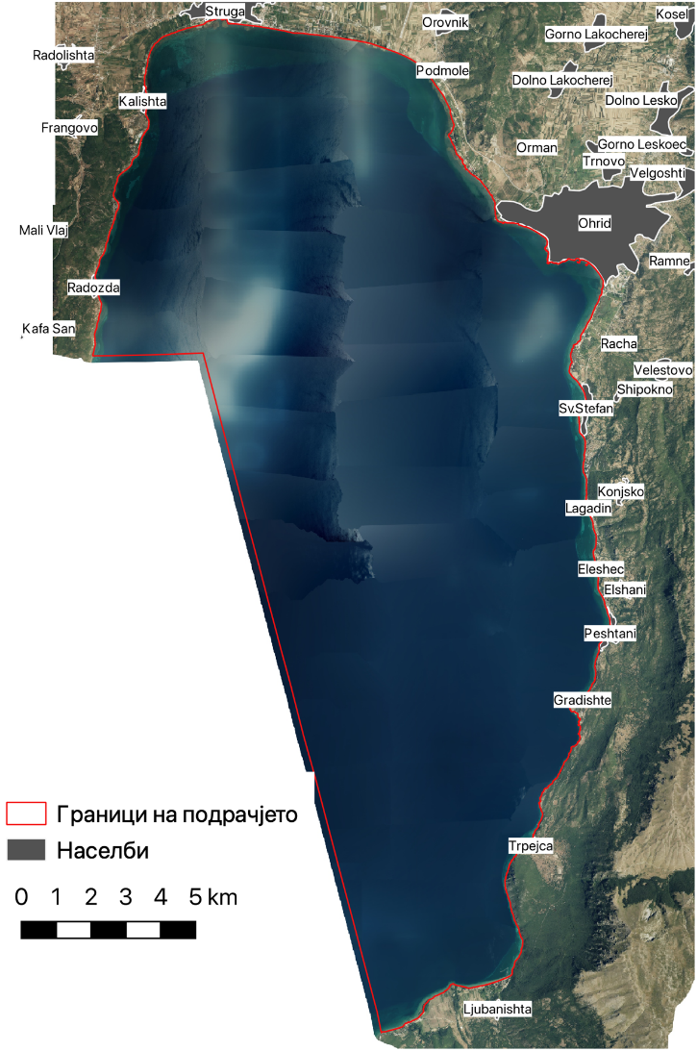

П Р И Л О Г 2

Слика 2 - Зонирање на заштитено подрачје - Споменик на природа
Охридско езеро

